6 +阶段

迷你机械 — 第4节 —楼梯陷阱

课程目标：
1、了解梯形结构。
2、学习插头装置的使用。
3、了解小齿轮带动大齿轮有减速和省力的作用。
教具准备：
1、乐高教具：45544机器人套装
2、辅助器材：

课程摘要

引导  20分钟 | 搭建  50分钟 | 反思、延续  10分钟 | 重点知识强化  10分钟 | 家长分享  2分钟
故事引入主题，顶楼的盗贼被抓住以后，交代还有一个同伙在大楼里，我们想办法抓住他。 | 搭建楼体结构，在上面设置陷阱，使用插头装置设计可以突然打开的阶梯。 | 插头装置的作用  小齿轮带动大齿轮有哪两种功能 |  | 向家长介绍今天的重点知识

- 上节课我们设计弹射装置帮助警察叔叔快速到达楼顶，抓住了这伙盗贼，结果他们交代出还有一个同伙隐藏在大楼里，这节课我们就要帮助警察叔叔彻底抓住这伙坏人。
- 警察叔叔从楼顶进入大楼，却发现晚上大楼里的电梯没有运行，那他们怎么去抓坏人呢？这时候有同学提出了走应急楼梯。那么我们同学们能不能设计一个陷阱，帮助警察叔叔抓住这最后一个狡猾的盗贼呢？
- 刚才同学们谈论也想出了很多的方法，但是呢需要很多材料设计陷阱，那老师来提一个问题，我们能不能在楼梯上设置一个陷阱呢？大家想想看，如果盗贼在黑漆漆的大楼里跑动，突然有几节阶梯打开了，盗贼是不是就会掉进去？那我们接下来就要思考怎么在这些阶梯上设置可以打开的盖子呢？怎么控制它掀开和闭合呢？
- 这节课我们要搭建的阶梯式楼梯，并且其中有可以打开的阶梯，我们要使用短梁和板子来制作这一级楼梯，然后使用轴转动来打开和闭合它，那么轴怎么来带动梁呢？我们就可以使用插头装置，也是我们平时使用的手摇柄来制作这样一个机构。
- 最后我们使用小齿轮带动中齿轮给这根轴做一个减速，因为减速是省力的，可以让陷阱翻转更轻松。

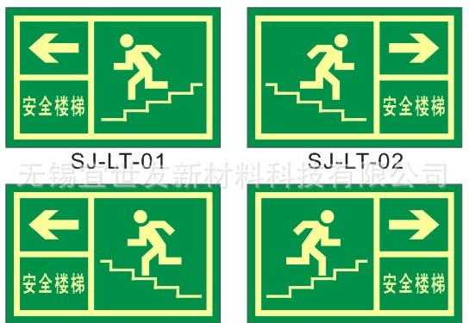
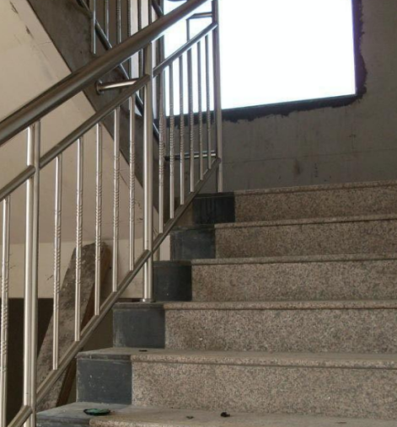

动手搭建

- 使用长梁和短梁制作一级一级的楼梯，
- 在上面安装薄板作为阶梯。
- 使用短梁和板子做一级陷阱阶梯，用轴带动短梁板子翻开和闭合阶梯陷阱，
- 使用插头装置让轴带动陷阱阶梯翻转。
- 用小齿轮带动中齿轮让陷阱阶梯翻转时更轻松。

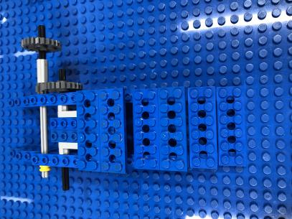
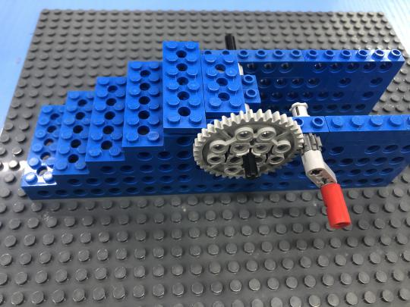

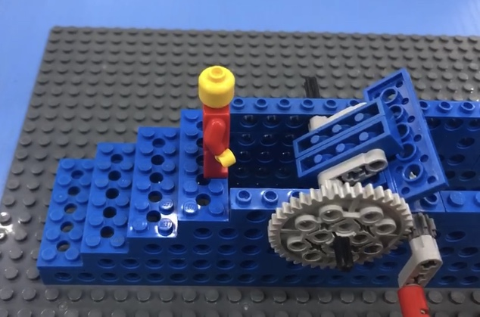

反思延续

反思：插头装置的作用是什么？小齿轮带动大齿轮有哪两种功能？

延续：试着给自己的楼梯安装扶手。

